פעילות הסנגוריה הציבורית

פעילות הסנגוריה הציבורית
תקציר



הסנגוריה הציבורית (הסנגוריה) היא יחידה במשרד המשפטים הפועלת מכוח חוק הסנגוריה הציבורית, התשנ"ו-1995 (חוק הסנגוריה), והיא מורכבת ממטה ארצי ומשישה מחוזות הכפופים לסנגור הציבורי הארצי. תפקיד הסנגוריה הוא מתן ייצוג משפטי לזכאים לכך, לפי קריטריונים שנקבעו בחוק או לפיו, ומטרת פעילותה לשפר את איכות הייצוג בהשוואה למצב ששרר לפני הקמתה ולתרום לעשיית הצדק במערכת המשפט הפלילי. לסנגוריה הציבורית ערך חברתי רב, שכן לקוחותיה נמנים בעיקר עם השכבות הנמוכות בדירוג החברתי-כלכלי. מטרה מרכזית נוספת של פעילות הסנגוריה היא ריסון וטיוב של פעולות רשויות האכיפה בישראל ושמירה על זכויותיהם של כלל החשודים, הנאשמים והנידונים בישראל, באמצעות הגבלת הכוח הרב שמפעילות רשויות האכיפה נגד הפרט בהליך הפלילי ושמירה על הליך הוגן ועל שוויון לפני החוק.
הסנגוריה מייצגת לקוחות בשלבים השונים של ההליך הפלילי ולאחריו, ובהם שלב המעצר, הגשת כתב האישום וניהול התיק הפלילי בבית המשפט (לרבות בשלב הערעור ובשלב הייצוג של אסירים בפני ועדות השחרורים). הסנגוריה גם מייצגת את לקוחותיה בבקשות חנינה. כמו כן, היא מייצגת לקוחות הלוקים בנפשם ומאושפזים בכפייה גם לפני ועדות פסיכיאטריות. החל משנת 2022 ניהלה הסנגוריה תהליך אסטרטגי כלל-ארגוני בליווי חברת ייעוץ ארגוני, במטרה לשפר את תפקודה בשישה תחומים: חיזוק השמירה על זכויות נאשמים בהליך הפלילי, התמודדות עם ריבוי מעצרים עד תום ההליכים, שיקום עבריינים, קשר עם גורמי חוץ, הבניית העבודה במיקור חוץ והתחדשות פנים-ארגונית. תקציב הסנגוריה הציבורית לשנת 2024 היה 283 מיליון ש"ח וכ-73% מתוכו הוקצו לשכר טרחת הסנגורים החיצוניים, 758 במספר.



כ-760 סנגורים חיצוניים (פרטיים) |  | כ-63% מכלל הנאשמים (218,822  מ-345,767) |  | כ-206 מיליון ש"ח מתוך  כ-283 מיליון ש"ח (73%) |  | 173% פערי שכר
ייצגו בממוצע בשנים 2022 - 2024 עשרות אלפי פונים בהליכים משפטיים. לצידם ייצגו נכון לשנת 2024, כ-150 סנגורים פנימיים של הסנגוריה (עובדי מדינה) |  | בתיקים פליליים שנפתחו בשנים 2016 -2024, יוצגו על ידי הסנגוריה הציבורית |  | מתקציב ביצוע המזומן של הסנגוריה לשנת 2024 הוקצה לתשלום שכר טרחה לסנגורים חיצוניים |  | שכר התובעים החיצוניים בשירות המדינה בשנת 2024, גבוה ב-173% בממוצע משכר הסנגורים החיצוניים
כ-30 מיליון ש"ח מתוך כ-56 מיליון ש"ח (53%) |  | 2017 |  | רק לכ-14% מהסנגורים החיצוניים (106 מ-758) |  | כ-550,000 לקוחות הסנגוריה
סכום האגרות שלא נגבה מלקוחות הסנגוריה בגין ייצוגם ב-106,300 תיקים בשנים 2021 - 2024 |  | השנה האחרונה שבה ערכה הסנגוריה סקר שביעות רצון בקרב לקוחותיה |  | נערכו בשנת 2024 על ידי מחוזות הסנגוריה, פיקוחי עומק שמשמשים כלי מרכזי מתוך מגוון הכלים שבאמצעותם מעריכה הסנגוריה את איכות הייצוג של הסנגורים מטעמה |  | שלגביהם מצוי מידע רגיש במאגר המידע הממוחשב של הסנגוריה, בלא שהופעל כלי טכנולוגי לבקרה על הגישה אליו

 | בחודשים דצמבר 2024 - דצמבר 2025 בדק משרד מבקר המדינה נושאים הנוגעים לפעילות הסנגוריה הציבורית, ובכללם הפיקוח על עבודת הסנגורים החיצוניים, שכר הטרחה של הסנגורים החיצוניים, זכאות לקוחות הסנגוריה לייצוג ואגרות הסנגוריה הציבורית וכן היבטים באבטחת המידע והגנת הפרטיות במאגר המידע של הסנגוריה הציבורית. בירורי השלמה בוצעו בחודשים ינואר - מרץ 2026.  הביקורת נעשתה בסנגוריה הציבורית ובמטה משרד המשפטים. בדיקות השלמה נעשו בפרקליטות המדינה, ביחידת התביעות המשטרתית, בלשכת עורכי הדין, בהנהלת בתי המשפט, ברשות האוכלוסין וההגירה, ברשות להגנת הפרטיות, במערך הדיגיטל הלאומי - היחידה להגנת הסייבר בממשלה וכן במרכז לגביית קנסות, אגרות והוצאות ברשות האכיפה והגבייה.
היבטים כספיים בייצוג לקוחות הסנגוריה
- בקרה על המידע שבבסיס קביעת הזכאות הכלכלית לייצוג של עצורים - זכאות כלכלית היא תנאי לקיומה של עילת ייצוג בעיקר של עצורים ומדינת ישראל משקיעה כ-20 מיליון ש"ח בשנה בייצוג לקוחות עצורים, שאמורים לעמוד בתנאי הזכאות הכלכלית שנקבעו לקבלת ייצוג על חשבון המדינה בשלב המעצר. אף שכבר בשנת 2022 הצביעו ממצאי הביקורת הפנימית על הסנגוריה כי מחוזות הסנגוריה הציבורית לא ביצעו כל בקרה - מדגמית או אחרת - לאימות נכונות הפרטים שמסרו העצורים בשאלון בדיקת הזכאות הכלכלית שמילאו, הדבר לא תוקן עד מועד סיום ביקורת זו של משרד מבקר המדינה. האחוזים הגבוהים של פניות בתחנות המשטרה שפוניהן נמצאו זכאים לייצוג הסנגוריה (79% מכלל הפניות) ובפרט במעצר ימים (99.73%), לצד אחוז המעבר של 12% מאותם זכאים לייצוג פרטי בהליכים אלו עשויים ללמד על בקרה חסרה על עילת הזכאות הכלכלית. בהיעדר מעקב ובקרה לא ניתן לשלול כי הסנגוריה סיפקה במהלך השנים שירותים משפטיים ללקוחות שכלל לא היו זכאים לכך.
- השתתפות לקוחות בעלי יכולת כלכלית בעלויות הייצוג - מדי שנה מייצגת הסנגוריה בכ-30-20 תיקים של עבירות כלכליות מורכבות אשר תמורת ייצוגם היא משלמת שכר טרחה לסנגורים חיצוניים בתעריף מיוחד (בשנת 2023 שילמה הסנגוריה סכום כולל של כ-850,000 ש"ח ובשנת 2024 כ-540,000 ש"ח, זאת רק עבור לימוד החומרים בתיקים אלו). על בסיס תפיסה לפיה חלק מהנאשמים בעבירות כלכליות בתיקים מורכבים יכולים לשלם עבור ייצוגם, החלה הסנגוריה לקדם תיקון חקיקה לפיו אם חשודים או נאשמים בחרו בשירותי הסנגוריה הציבורית, ניתן יהיה לחייב אותם ולו בחלק מעלויות השירות הכרוך בהוצאה תקציבית ניכרת, וזאת בכפוף לבדיקת היכולת הכלכלית. אולם עקב מחלוקות בין הגופים המעורבים באישור התיקון לתקנות האגרות, ובהם משרד המשפטים ורשות האכיפה והגבייה, לא קודם הנושא משנת 2022.
- תשלומי אגרות הייצוג - נאשמים או מערערים בגירים המיוצגים על ידי הסנגוריה הציבורית נדרשים לשלם אגרה. בשנים 2021 - 2024 הטילה הסנגוריה כ-106,300 אגרות בסכום של כ-56 מיליון ש"ח. אולם 53% מסכום האגרות (כ-30 מיליון ש"ח) שהעבירה הסנגוריה לטיפול המרכז לגביית קנסות, אגרות והוצאות שברשות האכיפה והגבייה (מג"ק) כלל לא נגבה. כמו כן, הסנגוריה לא העבירה למג"ק חובות בסך של כ-2.4 מיליון ש"ח מתוך כלל האגרות שהטילה בשנים 2021 - 2024 (שהם כ-8% מסך האגרות שטרם גבתה).
- אמות מידה ובקרה על החלטות למתן פטור מאגרה - בשנים 2021 - 2024 הסנגוריה, פטרה את לקוחותיה מתשלום של כ-27,500 אגרות בסך של כ-14.4 מיליון ש"ח שהן 26% מסכום האגרות שהוטלו. הסנגוריה הציבורית לא קבעה בנוהל האגרות מהם הקריטריונים שבגינם יינתן פטור מאגרה בכל אחד מהמצבים שהגדירה ככאלה המצריכים הגשת בקשה יזומה לפטור מאגרה. לדוגמה, הסנגוריה לא קבעה באילו מקרים חייל, שוטר או משרת בשירות לאומי יקבל פטור מאגרה, באילו מקרים יתקבלו בקשות של מקבלי קצבאות ביטוח לאומי (שאינן מקנות פטור יזום) ובאילו מצבים בריאותיים יינתן פטור. כפועל יוצא, ההחלטה בכל בקשה נתונה לשיקול דעת הגורם המטפל בבקשה במחוז; מצב כזה עלול ליצור חוסר שוויון באופן שבמקרים דומים יינתנו החלטות שונות. עוד נמצא כי הסנגוריה הציבורית ומטה משרד המשפטים אינם מבצעים הליכי בקרה שיבטיחו שהפטורים שהסנגוריה מעניקה אכן תואמים את הנחיותיה.
- המצאת דרישות תשלום ללקוחות הסנגוריה - הסנגוריה אינה מוודאת כי לקוחותיה החייבים בתשלום אגרה אכן קיבלו בפועל את דרישת התשלום שנשלחה אליהם, ומשכך אין באפשרותה לדעת מהו המועד הקובע לתשלום על פי תקנות האגרות, שלאחריו המג"ק מתחיל בתהליך גבייה, הכרוך לעיתים בהוצאות גבוהות שמוטלות על החייב. יתרה מכך, נמצא כי הסנגוריה הגדירה במערכת הממוחשבת שבאמצעותה היא מנהלת את פעילותה (מערכת דיפנדר) את המועד הקובע לתשלום בחלוף 60 ימים ממועד הנפקת דרישת התשלום, ולא 60 ימים ממועד המצאת דרישת התשלום ללקוחות כפי שנקבע בתקנות, כך שבמקרה של אי תשלום, המג"ק מתחיל בתהליך הגביה, בשלב מוקדם יותר מהנדרש.
- העברת כלל החובות לגבייה במרכז לגביית קנסות - נמצא כי בשנים 2021 - 2024 הסנגוריה לא העבירה לגבייה אגרות בסך של כ-250,000 ש"ח שהוטלו על לקוחות בעלי דרכון ללא אזרחות ישראלית, אף שהמג"ק גובה חובות מסוג זה. היא גם לא פעלה לגביית האגרות שהוטלו על לקוחותיה שמספרי הזהות שלהם לא אומתו מול רשות האוכלוסין (בסך של כ-870,000 ש"ח) אף על פי שמדובר בלקוחות המיוצגים בפועל על ידי הסנגוריה, וחובות של לקוחות שהסנגוריה לא עדכנה את מספר הזהות שלהם - בסך של כ-269,000 ש"ח. זאת ועוד, הסנגוריה לא העבירה לגבייה במג"ק גם חובות בסך של כמיליון ש"ח, הנוגעים ללקוחות שתעודות הזהות שלהם אומתו מול רשות האוכלוסין.
הפיקוח על עבודת הסנגורים החיצוניים
- הסדרת הפיקוח על עבודת הסנגורים החיצוניים והצעת מעבר לדגם פיקוח חדש בסנגוריה - זה יותר מעשור לא הניחה הסנגוריה את התשתית המקצועית והתפקודית הדרושה לניהול מערך פיקוח ובקרה כלל-ארגוני שיתמוך בביצוע משימה מורכבת זו. בנסיבות אלה התפתחה במחוזות השונים פרקטיקה נבדלת בנושא הפיקוח על איכות הייצוג. במאי 2023 הציגה הסנגוריה למנכ"ל משרד המשפטים את מסקנות חברת הייעוץ, ובפברואר 2025 הציגה דגם פיקוח חדש שלפיו עבודת הפיקוח של הסנגוריה תסיט את הדגש מפיקוח על התיקים המתנהלים לפיקוח על סנגורים, וזאת באמצעות הערכות תקופתיות לסנגור ומתן מעטפת ליווי ותמיכה מקצועית. כמו כן, דגם הפיקוח החדש יהיה מוכוון נתונים ויתבסס על דוחות נתונים שיופקו באמצעות כלים טכנולוגיים (בינה מלאכותית ואוטומציה) עבור כל סנגור במסגרת הפיקוח על עבודתו. למרות זאת, עד מועד סיום הביקורת לא הטמיעה הסנגוריה במחוזותיה את דגם הפיקוח החדש שפיתחה, ואף לא עיגנה אותו בנוהל מחייב. כמו כן, לא נקבעו לוחות זמנים, אבני דרך, תוכניות הדרכה והטמעה, מדדי ביצוע, גורם מוביל ומנגנון בקרה ומעקב על קצב היישום והיקפו. זאת ועוד, לא הוקמה מערכת יישומית תומכת, הכוללת בין היתר תקציב, מערכת ממוחשבת וכוח אדם, שהיא תנאי מקדים להטמעת הדגם החדש.
- פיקוח עומק - מבין שלל אמצעי הפיקוח שמפעילה הסנגוריה - פיקוח עומק הוא נדבך חשוב בהערכת הסנגורים החיצוניים. במסגרת תהליך פיקוח עומק ניתן להתרשם באופן רוחבי מעבודת הסנגור החיצוני, להעניק לו ייעוץ נדרש, לתת לו משוב תקופתי על עבודתו ולקבל החלטות בדבר המשך העסקתו. בפועל הסנגוריה ערכה פיקוח עומק לשיעור נמוך של סנגורים מתוך כלל הסנגורים החיצוניים המייצגים מטעמה (בממוצע לכ-100 מתוך 760 סנגורים חיצוניים מדי שנה). בשנים 2022 ו-2024 נערכו פיקוחי עומק רק לכ-14% מהסנגורים החיצוניים שהועסקו במחוזות. כמו כן, ל-8 סנגורים חיצוניים בוצעו פיקוחי עומק בשני מחוזות שונים במהלך 2022 - 2024, ללא תיאום, הגם שלעמדת הסנגוריה משאבי הפיקוח במחוזותיה מוגבלים מאוד. על אף התועלת הרבה שניתן להפיק מפיקוחי עומק הן עבור הארגון והן לטובת הסנגורים החיצוניים, כפי שעלה בדוח ביקורת פנים משנת 2017, במסקנות צוות אסטרטגי משנת 2023 ובדוח ייעוץ ארגוני שעסקו כולם גם בתחום הפיקוח, הסנגוריה לא מיסדה את תהליך הפיקוח המעמיק על היבטיו השונים.
- כלי הערכה לביצוע תהליכי פיקוח ובקרה על עבודת הסנגורים החיצוניים - למחוזות הסנגוריה אין מתכונת מובנית וכלי הערכה לביצוע תהליכי פיקוח ובקרה שוטפים על עבודתם של הסנגורים החיצוניים, וככלל, עבודתם אינה נמדדת בהתאם לאמות מידה בנות תוקף ובהשוואה לתקן נדרש. הדבר משקף חולשה ארגונית בתחום הליבה שלשמו הוקמה הסנגוריה. לכל הסנגורים החיצוניים שעברו פיקוח עומק במחוזות צפון, חיפה ותל אביב, ולכ-25% מהסנגורים החיצוניים המפוקחים במחוזות דרום ומרכז, לא ניתנו הערכות כמותניות או איכותניות על פי הטופס המובנה אלא הערכות אשר לא ניתן להפיק מהן נתונים השוואתיים על הישגי הסנגורים החיצוניים או על טיב הייצוג שניתן. בהיעדר תקינה (סטנדרטיזציה) של דירוג עבודת הסנגורים החיצוניים, יש קושי גם להשוות בין הסנגורים החיצוניים בכל מחוז בנוגע לרמתם המקצועית והאישית, ובין המחוזות לבין עצמם, או להסיק מסקנות בדבר איכות הייצוג שניתן על ידם, מכיוון שהסנגוריה לא קבעה מדד אחיד להשוואה.
- הקשר בין תוצרי הפיקוח לבין מינוי סנגור חיצוני לייצוג בתיק - אין לסנגוריה נתונים על ההשלכות של תוצרי הפיקוח וממצאיו ועל השפעתם על תהליך המינוי של הסנגורים החיצוניים לייצוג בתיקי הסנגוריה או על הפסקת ההתקשרות עמם. כמו כן, לא נמצא תיעוד לפעולות מעקב אחר עבודת סנגורים שהערכתם המקצועית בפיקוח העומק דרשה זאת, הגם שהצורך בכך קיבל ביטוי חוזר במסמכי הסנגוריה. עוד עולה כי אמנם בשנים 2022 - 2024 הסתיימה ההתקשרות עם כ-130 סנגורים חיצוניים, אך הסנגוריה אינה מתעדת את נסיבות סיום ההתקשרות ועילותיה בנתוניה באופן שמאפשר את איגומם או שליפתם, ולכן אי אפשר לדעת אם קיים קשר סיבתי בין סיום ההתקשרות עמם לבין תוצרי הפיקוח על אותם סנגורים. זאת ועוד במערכות המידע של הסנגוריה נמצאו כ-80 סנגורים חיצוניים בסטטוס "פעיל - לא למינוי" ולא ברור אם מעמדם זה נובע מתוצאות הפיקוח עליהם אם לאו.
- משוב על עבודת הסנגורים הציבוריים וטיפול בתלונות - הועלה כי סקר שביעות הרצון האחרון שערכה הסנגוריה, ובו מסרו לקוחותיה מידע על אודות השירות המשפטי שקיבלו, פורסם בשנת 2017 אך מאז הסנגוריה אינה עורכת סקרים דומים ואינה מקבלת מלקחותיה משוב שוטף בנושא. כמו כן, בשל מגבלות מערכת דיפנדר תלונות שהגישו לקוחות הסנגוריה על טיב הייצוג ואופן הטיפול בהן לא תועדו על ידה באופן סדור; לכן לא ניתן לדעת אם התקבלו תלונות בתקופה מסוימת, לכמת את מספרן, לוודא את מיהות הגורם המטפל ולאפיין את מהות הטיפול בהן. התלונות גם אינן יכולות לשמש תשומה להערכת תפקוד של סנגור במסגרת הפיקוח.
שכר טרחת הסנגורים החיצוניים
- עדכון לאורך השנים של תעריף שכר הטרחה לסנגורים החיצוניים הקבוע בתקנות שכר הטרחה - בעוד שבשנים 2010 - 2024 עלו משכורות הפרקליטים ושכר טרחת התובעים המועסקים בשירות המדינה במיקור חוץ בשיעור של 58% ו-79% (בהתאמה), עלה שכר טרחת הסנגורים החיצוניים המועסקים בסנגוריה הציבורית (בדומה לשכר טרחת עורכי הדין החיצוניים המועסקים בסיוע המשפטי) בשיעור של 21% בלבד שהוא שיעור עליית מדד המחירים לצרכן בשנים אלו. כך לדוגמה, בשנת 2024 שולם על הכנת תיק וניהול משא ומתן - לתובע חיצוני 3,750 ש"ח ולסנגור 1,695 ש"ח; על ייצוג בדיון מהותי - לתובע חיצוני 2,200 ש"ח ולסנגור 551 ש"ח; ועל סיכומים בכתב - לתובע חיצוני 2,300 ש"ח ולסנגור 551 ש"ח בלבד. פערי השכר האמורים שנוצרו במהלך השנים מאז 2008 לא הובילו לעדכון של שכר הטרחה של הסנגורים החיצוניים. פערים ניכרים הנמשכים לאורך זמן בין רמות שכר הטרחה שהסנגוריה הציבורית משלמת לבין חלופות אחרות במשק בכלל ובשוק השירותים המשפטיים בפרט, עלולים ליצור תמריץ שלילי לסנגורים לעבוד עבור הסנגוריה הציבורית בתנאים כאלו, ותמריץ שלילי להשקעה בייצוג מצד הסנגורים שבחרו לעבוד עם הסנגוריה.
- הבקרה על תשלום שכר הטרחה - שיטת התשלום לסנגורים חיצוניים לפי הופעה בדיונים עלולה לאפשר ניצול לרעה של משאבי הסנגוריה באמצעות הגדלת מספר הדיונים בתיק שלא לצורך. השיטה עשויה לעודד דיווח על דיוני סרק או דיווח כפול על הוצאות נסיעה ושהייה עבור כל הגורמים המעורבים בתיק הפלילי. מעבר לעובדה ששיטות כאלו פסולות מהיסוד הן אף גורמות לבזבוז זמן שיפוטי יקר, ואף עלולות לגרום לעינוי דין ללקוחות הסנגוריה.
אבטחת המידע והגנת הפרטיות במאגר המידע של הסנגוריה הציבורית (מערכת דיפנדר)
- היקף הגישה למידע על אודות לקוחות הסנגוריה במערכת דיפנדר - לכל 392 עובדי הסנגוריה הציבורית (כולל עובדים לשעבר) שניתנו להם הרשאות פעילות במערכת הממוחשבת של הסנגוריה, יש גישה לכל המידע על כלל לקוחות הסנגוריה. יצוין כי במאגר המידע של הסנגוריה מצויים נתונים רגישים משנת 1996 ואילך לגבי נאשמים וחשודים בתיקים פליליים להם מעניקה הסנגוריה שירותי ייעוץ לפני חקירה וייצוג בהליכי מעצר (ובסך הכול למעלה מחצי מיליון לקוחות הסנגוריה). הסנגוריה לא בחנה את היקף הגישה למידע הנחוץ לכל אחד מעובדיה על פי הגדרת תפקידו ולפי המחוז שבו הוא מועסק, ולא הגדירה מידור מתאים של המידע על לקוחותיה במערכת דיפנדר. מתן הרשאת גישה רחבה למידע, ללא מידור מתאים, מעמיד את הסנגוריה בסיכון לשימוש לרעה של משתמשי המערכת במאגר הנתונים הרגיש, והוא אף עלול לפגוע בפרטיות לקוחות הסנגוריה.
- ניהול הרשאות הגישה למערכת דיפנדר - מקרב 392 עובדי סנגוריה בעלי הרשאות פעילות במערכת דיפנדר נמצאו 25 עובדים (כ-6.5% שרובם הגדול עובדים זמניים) שסיימו את עבודתם בסנגוריה בלי שהרשאותיהם בוטלו. כמו כן, הרשאותיהם של 8 ילדי העובדים שהועסקו בקיץ לא בוטלו, הגם שחלקם סיים את העסקתו בסנגוריה כבר בשנת 2020. זאת, בניגוד להוראות תקנות אבטחת מידע ולהנחיות היחידה להגנת הסייבר בממשלה (יה"ב), שלפיהן נדרש להסיר הרשאות של עובדים שעזבו באופן מיידי עם עזיבתם.
- בקרה על הגישה למידע במערכת דיפנדר - הסנגוריה העניקה ל-419 משתמשים, בהם עובדי הסנגוריה, עובדי המוקד הטלפוני של משרד המשפטים (הפעיל בשעות הלילה) ועובדי מערכות מידע, גישה למערכת הממוחשבת דיפנדר, הכוללת מידע רגיש. אף שמשרד המשפטים מחזיק בתיעוד של כל הגורמים ושל בעלי התפקידים שניגשו למידע של משתמשי מערכת דיפנדר, הסנגוריה הציבורית ומשרד המשפטים לא הפעילו כל כלי טכנולוגי לבקרה על הגישה למערכת עד למועד הביקורת של משרד מבקר המדינה. כמו כן, הם לא ביצעו כל בקרה אחרת הנוגעת לגישה למידע בפועל, ולא בדקו, ולו באופן מדגמי, כי אכן משתמשי המערכת ניגשו אך ורק למידע הדרוש להם לצורכי ביצוע עבודתם. זאת, חרף הוראות תקנות אבטחת מידע ולמרות הגישה הרחבה שניתנה למשתמשי המערכת למידע על לקוחות הסנגוריה.

משרד מבקר המדינה מציין לחיוב את פעילות הסנגוריה הציבורית ואגף מערכות מידע של משרד המשפטים לפיתוח אלגוריתם AI לבדיקת דרישות שכר טרחה, שבאפשרותו לייעל ולדייק את עבודת מחלקות שכר הטרחה והגזברים המחוזיים, ולאפשר להם להתמקד בבקשות בנושאים מיוחדים בלבד, שהאלגוריתם עדיין אינו מסוגל לנתח כהלכה. ועם זאת, יצוין כי נכון למועד עריכת הביקורת האלגוריתם אינו מבצע פעולה עצמאית במערכת דיפנדר אלא מסייע לעובדי מחלקות שכר הטרחה בסנגוריה, ואלו עדיין מחשבים כל בקשה לשכר טרחה באופן ידני.

- מערכת הפרופיל הכלכלי שפיתח משרד המשפטים אמורה לאפשר לסנגוריה לאמת רכיבים כלכליים חשובים שהם תנאי מקדים לזכאות של לקוחותיה לקבל ממנה שירות על פי הוראות הדין. מומלץ כי הסנגוריה תמשיך לקדם את השימוש במערכת גם לצורך אימות פרטים שמסרו לקוחות עצורים. בד בבד מומלץ כי הסנגוריה תבחן שילוב של כלים טכנולוגיים מתקדמים תוך בחינת שימוש בכלי בינה מלאכותית (AI), שיאפשר לה לוודא שלקוחותיה מקבלים ייצוג כ"מחוסרי אמצעים" רק במקרים המתאימים.

- לשם חיסכון במשאבי הציבור וניצול מיטבי של תקציב הסנגוריה עבור האוכלוסיות שאכן זקוקות לכך, מומלץ שמשרד המשפטים והסנגוריה יחדשו את הדיון בטיוטת התיקון לתקנות האגרות בעניין חובת תשלום של זכאים לייצוג; יכריעו במחלוקות בין הצדדים, ובכללם רשות האכיפה והגבייה; ויפעלו לקידום הסדרת השתתפות לקוחות הסנגוריה בעלות הייצוג בתיקים אלה בהתאם ליכולתם הכלכלית.

- על הסנגוריה הציבורית ועל משרד המשפטים לפעול באופן אקטיבי להסדרת נושא גביית האגרות, והמג"ק נדרש לפעול לגביית כלל האגרות שהוטלו על פי דין על לקוחות הסנגוריה.

- מומלץ שהסנגוריה הציבורית תקבע קריטריונים שיתוו את שיקול הדעת של גורמי המקצוע במחוזות השונים בהחלטותיהם בבקשות של לקוחות למתן פטור מאגרה, כדי להימנע מקבלת החלטות מפלות או החלטות הסותרות זו את זו. זאת ועוד, על הסנגוריה הציבורית ועל משרד המשפטים לבצע באופן שוטף בקרה על מתן הפטורים מתשלום אגרה שהסנגוריה מעניקה ללקוחותיה כדי לוודא שהם מוענקים על פי הכללים שקבעה.
- על הסנגוריה הציבורית לפעול בהתאם לתקנות האגרות ולחשב את המועד הקובע לתשלום בחלוף 60 ימים ממועד המצאת דרישת התשלום. לצורך כך, על הסנגוריה הציבורית לוודא באמצעות שיגור דואר רשום, פניה ישירה ללקוחותיה או בכל דרך אחרת, כי לקוחותיה אכן מקבלים את דרישות התשלום שהיא שולחת להם ולעדכן את תאריך המסירה בפועל במערכת. עוד מומלץ שהסנגוריה ומשרד המשפטים יקיימו בחינה בנוגע לפרקטיקה הנוהגת על ידם שלפיה תקופת חישוב החוב, לרבות הפרשי הצמדה וריבית, נשענת על מסירת הודעת דואר רגיל בלי לקבל תיקוף למועד המסירה בפועל לחייב.
- מומלץ לסנגוריה הארצית לגבש אבני דרך ולוחות זמנים קצרים וישימים להשלמת התוכנית להטמעת דגם הפיקוח החדש ולגיבוש הנוהל המתאים שיוחל על כלל מחוזות הסנגוריה, וכן ללוות תהליך זה במערכת יישומית תומכת, לשם השלמת הסדרת תחום הפיקוח.
- מומלץ שהסנגוריה תלמד את החסרונות ששוקפו על ידי הרפרנטים בנושא פיקוחי העומק ותפעל לתיקון הנושאים שהועלו. עוד מומלץ כי הסנגוריה תיתן דעתה על הצורך לבצע אחת לתקופה שתיקבע, פיקוח מעמיק (באמצעות פיקוח עומק או בדרך אחרת) לכל אחד ואחת מהסנגורים החיצוניים המועסקים על ידה. כמו כן, מומלץ כי במסגרת פעילות הסנגוריה להטמעת דגם הפיקוח החדש במחוזות במהלך 2026, ייושמו מדדים מהימנים ובני השוואה בין המחוזות לצורך הערכת הביצועים של הסנגורים החיצוניים במסגרת פיקוח העומק, כל זאת, לצורך שיפור ממוצע הציונים של הסנגורים החיצוניים במחוזות השונים.

- מומלץ כי תוצרי הפיקוח השוטף והמעמיק יוטמעו באופן מובנה בתהליך המינוי של הסנגורים החיצוניים, ואף ישמשו בסיס מקצועי, במקרים המתאימים, למינויו של סנגור לייצוג דווקא בתיקים מסוימים ועד כדי הפסקת ייצוג. לצד זאת, מומלץ כי הסנגוריה תפעל להידוק הקשר בין הרפרנטים ובין הסנגורים החיצוניים כדי שיהיה בידה מידע רב ככל הניתן לצורך קבלת ההחלטות האמורות.
- על הסנגוריה לנהל רישום ממוחשב מפורט המתעד את התלונות שהתקבלו מהלקוחות ומיתר הגורמים הבאים במגע עם הסנגורים הציבוריים, על תפקוד הסנגורים הציבוריים ועל התנהגותם במהלך הייצוג בתיקים, ועל אופן הטיפול בהן, כך שיתאפשר לקבל תמונה כוללת ופרטנית לאורך זמן או יאפשר את אחזורן. כמו כן, מוצע לוודא כי אם הדבר יידרש, יוסקו מסקנות רוחביות מתלונות חוזרות, והנושאים העולים בהן יטופלו באופן שיביא לטיוב עבודת הסנגורים הציבוריים. לצד זאת, מומלץ שהסנגוריה תבנה הליכי משוב יזומים וסדורים מלקוחותיה, שממצאיהם יוכלו אף הם לשמש אותה להעשרת המידע על אופן תפקודם של הסנגורים.
- מומלץ כי משרד המשפטים והסנגוריה הציבורית, בשיתוף עם משרד האוצר, יחזרו ויבחנו את השכר המשולם לסנגורים החיצוניים, גם למול המלצות חברת ייעוץ ארגוני שהוגשו לסנגוריה בשנת 2024 ולדגם הפיקוח החדש שהציגה הסנגוריה בפברואר 2026. זאת, כדי לחתור לתגמול הסנגורים החיצוניים באופן ההולם את היקף העבודה שהם נדרשים להשקיע בכל תיק ותיק, וכפי שמקובל בהתקשרויות של גופים ציבוריים שונים בישראל עם עורכי דין במיקור חוץ.
- מומלץ כי בד בבד עם בחינת האפשרות לשלם שכר טרחה הכולל תגמול עבור פגישות עם לקוחות, הסנגוריה תפעל באמצעים הניהוליים העומדים לרשותה לחיזוק הבקרה הנוגעת לשיטת תשלום זו כדי להבטיח כי הדיווחים ודרישות התשלום משקפים את הצרכים המקצועיים הנדרשים לטיפול בתיק ואת ניהולו באופן יעיל ותקין. במסגרת חיזוק הבקרות מומלץ לתת את הדעת לצורך למנוע תגמול מסנגורים חיצוניים בגין השתתפות שלא לצורך בדיוני סרק (דיונים שאינם מקדמים את צורכי לקוחותיהם), ובפרט דיונים שמתקיימים בו זמנית בתיקים שונים.
- מומלץ כי הסנגוריה הציבורית ואגף מערכות מידע במשרד המשפטים ימשיכו לקדם את פיתוח אלגוריתם AI לבדיקת דרישות שכר טרחה, שבאפשרותו לייעל ולדייק את עבודתה, ויקדמו את הטמעתו במערכת דיפנדר.
- על הסנגוריה לבחון את היקף הרשאות הגישה למידע הנדרש לעובדיה, ובפרט עובדי המוקד הטלפוני, על פי הגדרת התפקיד של כל עובד ולפי המחוז שבו הוא מועסק. עליה להקפיד על מידור של המידע על לקוחותיה במערכת דיפנדר, כך שלכל עובד תהיה הרשאה רק למידע הנחוץ לו לצורך מילוי תפקידו. בכלל זה, על הסנגוריה לבחון את האיזון בין צורכי התפקיד לבין הצורך בשמירה על פרטיותם של לקוחותיה לצד החובה לעמוד בדרישות הדין, והכול כדי לצמצם את הסיכון לזליגת מידע או לשימוש לא הולם בו.
- על הסנגוריה הציבורית להקפיד לבטל את כלל ההרשאות שניתנו לעובדים שעזבו את הארגון בסמוך למועד עזיבתם.
- על הסנגוריה הציבורית ועל משרד המשפטים לבצע בקרות שגרתיות על הגישה למידע של משתמשי מערכת דיפנדר, כדי להבטיח כי המשתמשים במערכת ניגשים אך ורק למידע הנחוץ להם לצורכי עבודתם.


ממוצע פיקוחי עומק בהשוואה למספר הכולל של הסנגורים החיצוניים במחוזות בשנים 2022 - 2024

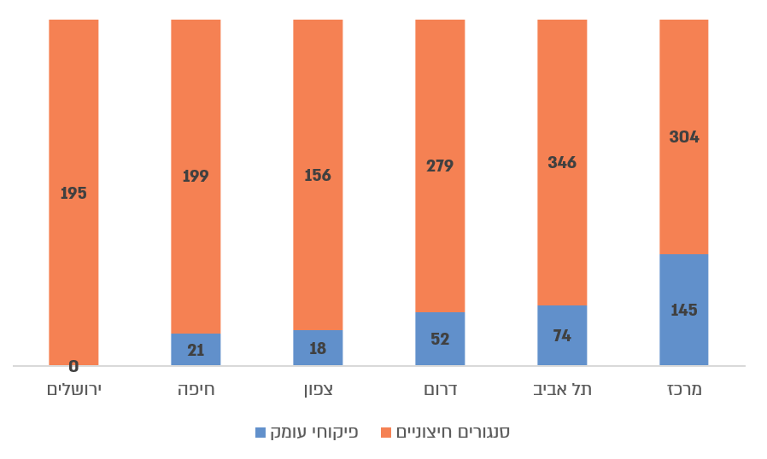
על פי נתוני הסנגוריה הציבורית, בעיבוד משרד מבקר המדינה.

אגרות שהטילה הסנגוריה הציבורית, בגין ייצוג של לקוחותיה 2021 - 2024 (במיליוני ש"ח)

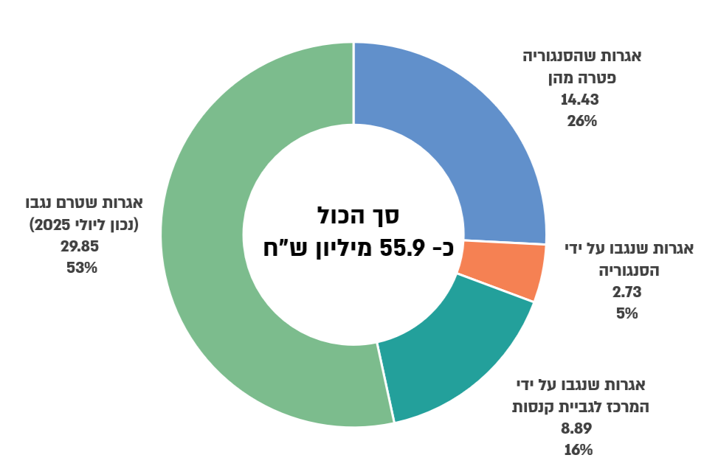
על פי נתוני הסנגוריה הציבורית, בעיבוד משרד מבקר המדינה.

היקף שכר הטרחה לסנגורים חיצוניים מתוך תקציב הסנגוריה, 2020 - 2024 (במיליוני ש"ח)

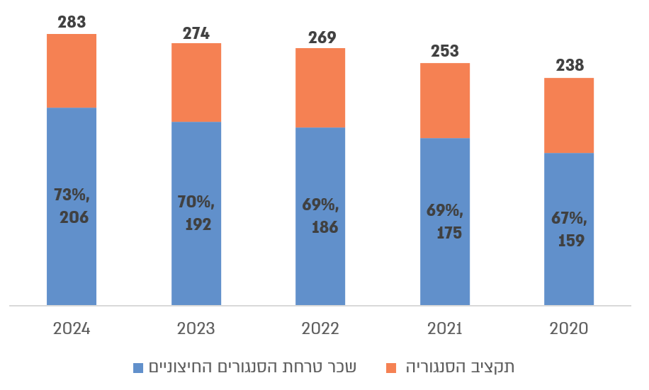
על פי נתוני הסנגוריה הציבורית, בעיבוד משרד מבקר המדינה.

הסנגוריה הציבורית ממלאת תפקיד מרכזי בהגנה על זכויות הפרט בהליכים משפטיים באמצעות מתן ייצוג ליותר מחצי מיליון חשודים בעבירות פליליות ולנאשמים אשר בשלושים השנים האחרונות נמצאו זכאים לכך על פי תבחינים שנקבעו בחוק הסנגוריה. בשנים האחרונות היקף הזכאים לשירותיה הולך וגדל, ונתח הייצוג שלה של הנאשמים בהליכים הפליליים המתנהלים בכלל הערכאות בישראל, בשנים 2016 - 2024, הוא כ-63% (219,000 מ-346,000).
בביקורת נמצאו ליקויים בהתנהלות הסנגוריה בהתקשרויותיה עם הלקוחות - הן בווידוא קיום תנאי הזכאות שלהם לקבלת שירותי הייצוג באמצעות בקרה על נכונות הבדיקות שבוצעו והמידע שמסרו לשם כך, והן בתחום גביית האגרות ומתן פטור מתשלומן: מחוזות הסנגוריה אינם מוודאים כי הלקוחות המקבלים שירותי ייצוג ציבורי עומדים בתנאי הזכאות לכך. גם בתחום גביית האגרות ומתן פטור מתשלומן, התנהלות הסנגוריה אינה מתיישבת עם קיום החובות החקוקות (הסטטוטוריות) המוטלות עליה בנוגע ללקוחותיה ועם האחריות המוטלת עליה כלפי הציבור; משום כך, ניהול ההיבטים הכספיים מול לקוחות הסנגוריה טעון תיקון רוחבי בשיתוף משרד המשפטים והמג"ק.
למעלה מ-90% מלקוחות הסנגוריה מיוצגים על ידי עורכי דין המועסקים במיקור חוץ, אולם אין הלימה בין שכר הטרחה המשולם להם, הצמוד למדד המחירים לצרכן שעלה בשנים 2010 - 2024, ב-21% בהשוואה לשכר הפרקליטים בשירות המדינה שעלה בתקופה המקבילה ב-58% ושל התובעים החיצוניים המועסקים על ידי המדינה שעלה ב-79%; ולכן הפער האמור, שמגיע בממוצע לשיעור של כ-173% לפעולת ייצוג בגובה שכר הטרחה של התובעים, עלול ליצור תמריץ שלילי עבור סנגורים מוכשרים מהמגזר הפרטי בייצוג לקוחות הסנגוריה. כמו כן, שיטת התשלום לסנגורים אינה מתגמלת אותם עבור פגישות עם הלקוחות ועבור פעילות יצירתית לקידום אינטרס הלקוח בתיק, אלא מעודדת תפקוד העלול לפגוע בלקוחות וגם באינטרס הציבורי. נושא זה ראוי לעיון וטיפול מיטבי של הסנגוריה עקב השפעת רמתם המקצועית של הסנגורים על הישגיה, על המוניטין שלה ועל תדמיתה.
בנסיבות אלה, תהליכי הפיקוח על עבודת הסנגורים החיצוניים שעליהם אמונים מחוזות הסנגוריה, חיוניים להבטחת מתן ייצוג הולם ללקוחות הסנגוריה, אך הם נעשים ללא תיאום בין-מחוזי, ללא מתכונת מובנית ומחייבת, ללא כלים ומדדים להערכת ביצוע מהימנה ומתוקפת של עבודת הסנגורים, ללא תדירות אפקטיבית ובלי שמתקיים משוב או סקר שביעות רצון בקרב לקוחות הסנגוריה. מידת המועילות של הפיקוח הוטלה בספק כבר לפני למעלה מעשור, אולם ליקויים שנמצאו בתחום זה לא תוקנו. מומלץ שהסנגוריה תטמיע את דגם הפיקוח החדש שאותו פעלה לקדם בשנים האחרונות ותכלול בו גם הליכי משוב שוטף סדורים על הסנגורים, תסדיר בנוהל מחייב את תהליכי הפיקוח ותדירותם, תגדיר תנאי כשירות לביצוע תפקיד רפרנט פיקוח, ותעמיד לרשות הסנגורים הפנימיים (עובדי המדינה) המפקחים על הסנגורים החיצוניים את הכלים הנדרשים לכך, בדגש על הכשרה מקצועית מתאימה.
עוד מומלץ כי משרד המשפטים יחד עם הסנגוריה יבחנו את שילובם של כלים טכנולוגיים מתקדמים ובהם כלי בינה מלאכותית (AI) בעבודתה השוטפת של הסנגוריה הציבורית, ובפרט בקשר למילוי חובתה בפיקוח ובקרה על תפקודם המקצועי של הסנגורים החיצוניים בניהול התיקים.
בהינתן מעמדה הערכי הייחודי של הסנגוריה עליה לוודא כי הסנגורים הציבוריים שומרים בקפידה על כללי האתיקה המקצועית של לשכת עורכי הדין, ובפרט בתפקודם מול הלקוחות, רשויות התביעה ובתי המשפט. לכן, ראוי שהסנגוריה תתעד את הטיפול בתלונות הגורמים והגופים האמורים על התנהגותם ותפקודם של הסנגורים, באופן המאפשר גישה לתיעוד ותבצע מעקב ובקרה בעניין הטיפול בהן. נוסף על כך, הסנגוריה נדרשת להבטיח כי נגישותם של עובדיה למידע רגיש נעשה בהרשאה חוקית, בכפוף לדיני אבטחת המידע והגנת הפרטיות, לרבות בנוגע ליישום כללי המידור המתחייבים, ובפרט במערכת הממוחשבת, לשם מניעת זליגת פרטים ונתונים לגורמים בלתי מורשים.
הבטחת איכות הייצוג, מתוך שמירה על משאבי הציבור, טיוב השקיפות בפעילותה של הסנגוריה ועמידה בחובות המוטלות עליה בחוק, היא ערובה למימוש ייעודה ותכלית הקמתה של הסנגוריה הציבורית.

מחוזות דרום, תל אביב, ירושלים, מרכז, חיפה וצפון.
טיוטת תקנות הסנגוריה הציבורית (חובת תשלום של זכאים לייצוג)(תיקון), התשע"ח-2018, לתיקון של תקנות הסנגוריה הציבורית (חובת תשלום של זכאים לייצוג), התשע"ב-2011 (תקנות האגרות).
הסנגוריה הציבורית (שכר טרחה לסנגורים ציבוריים), התשנ"ו-1996.
תקנות הגנת הפרטיות (אבטחת מידע), התשע"ז-2017.
מידע מהמוסד לביטוח לאומי, ממשרד התחבורה ומהרשות לרישום והסדר זכויות מקרקעין, כדי לבדוק, בהסכמת הלקוח, אם יש נכסים בבעלותו.

